**Homework 2_修正**

309553048_陳柏丞

* **Execution：**
  + Python 3.6.9
    - python3 main.py <inputfile> <outputfile>
* **Difference：**

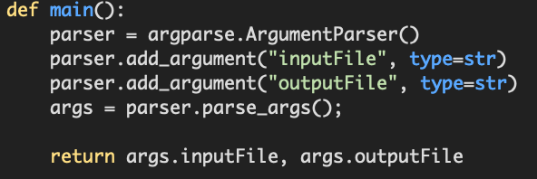

原先自己實作parser可能造成助教改作業的困擾，很抱歉，因此改用argparser。